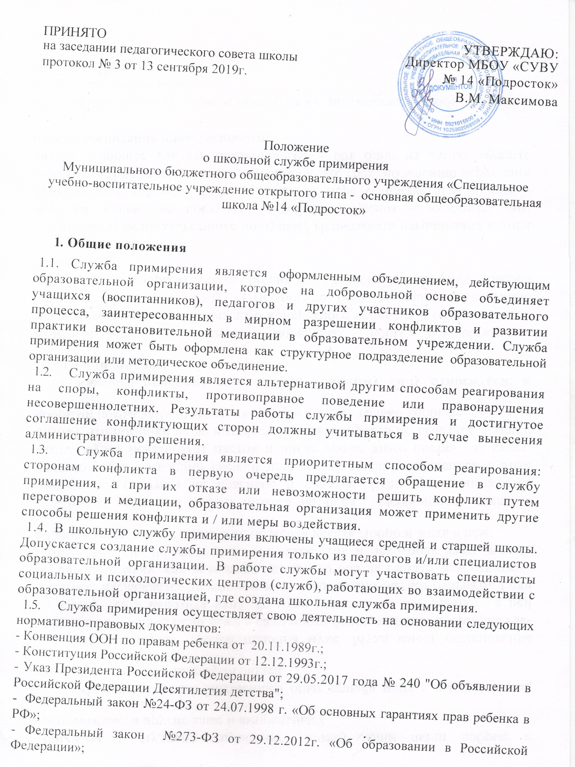
ПРИНЯТО УТВЕРЖДАЮ:
на заседании педагогического совета школы Директор МБОУ «СУВУ
протокол № 3 от 13 сентября 2019г. № 14 «Подросток»
В.М. Максимова

Положение

о школьной службе примирения
Муниципального бюджетного общеобразовательного учреждения «Специальное
учебно-воспитательное учреждение открытого типа - основная общеобразовательная школа №14 «Подросток»

1. Общие положения
- Служба примирения является оформленным объединением, действующим образовательной организации, которое на добровольной основе объединяет учащихся (воспитанников), педагогов и других участников образовательного процесса, заинтересованных в мирном разрешении конфликтов и развитии практики восстановительной медиации в образовательном учреждении. Служба примирения может быть оформлена как структурное подразделение образовательной организации или методическое объединение.
- Служба примирения является альтернативой другим способам реагирования на споры, конфликты, противоправное поведение или правонарушения несовершеннолетних. Результаты работы службы примирения и достигнутое соглашение конфликтующих сторон должны учитываться в случае вынесения административного решения.
- Служба примирения является приоритетным способом реагирования: сторонам конфликта в первую очередь предлагается обращение в службу примирения, а при их отказе или невозможности решить конфликт путем переговоров и медиации, образовательная организация может применить другие способы решения конфликта и / или меры воздействия.
- В школьную службу примирения включены учащиеся средней и старшей школы. Допускается создание службы примирения только из педагогов и/или специалистов образовательной организации. В работе службы могут участвовать специалисты социальных и психологических центров (служб), работающих во взаимодействии с образовательной организацией, где создана школьная служба примирения.
- Служба примирения осуществляет свою деятельность на основании следующих нормативно-правовых документов:

- Конвенция ООН по правам ребенка от 20.11.1989г.;
- Конституция Российской Федерации от 12.12.1993г.;
- Указ Президента Российской Федерации от 29.05.2017 года № 240 "Об объявлении в Российской Федерации Десятилетия детства";

- Федеральный закон №24-ФЗ от 24.07.1998 г. «Об основных гарантиях прав ребенка в РФ»;
- Федеральный закон №273-ФЗ от 29.12.2012г. «Об образовании в Российской Федерации»;
- Федеральный государственный образовательный стандарт среднего (полного) общего образования, утвержден приказом Министерства образования и наука Российской Федерации №413 от 17.05.2012г.;
- письмо Министерства образования Российской Федерации № 07-4317 от 18.12.2015г. «Методические рекомендации по созданию и развитию школьных служб примирения»;
- «Стандарты восстановительной медиации», разработанные и утвержденные Всероссийской ассоциацией восстановительной медиации 17.03.2009г.;
- закон Пермского края №91-ПК от 10.05.2017г. «О профилактике безнадзорности и правонарушений несовершеннолетних в Пермском крае»;
- письмо Министерства образования и науки Пермского края № СЭД-26-01-35-26 от 14.01.2016г. «О направлении рекомендаций»;
- Устав образовательного учреждения;
- настоящее Положение.

2. Миссия, цели и задачи службы примирения
Миссия школьной службы примирения — развить и закрепить как культурную традицию способность людей к взаимопониманию, а также формировать ответственное поведение и взаимную поддержку внутри школьного сообщества.
- Целями службы примирения являются:
- распространение среди участников образовательного процесса: учащихся (воспитанников), педагогов, родителей цивилизованных форм разрешения споров и конфликтов (восстановительная медиация, переговоры и другие способы);
- помощь участникам образовательного процесса в разрешении споров и конфликтных ситуаций на основе принципов и технологии восстановительной медиации;
    - снижение количества административного реагирования на конфликты, проступки, противоправное поведение и правонарушения несовершеннолетних на основе принципов и технологии восстановительной медиации.

- Задачами службы примирения являются:
- проведение восстановительных программ по разрешению конфликтов и криминальных ситуаций (программа по заглаживанию вреда, программа примирения, программа примирения в семье, «Круг сообщества», «Школьная восстановительная конференция», «Семейная восстановительная конференция») для участников споров, конфликтов и противоправных ситуаций;
- обучение учащихся (воспитанников) и других участников образовательного процесса цивилизованным методам урегулирования конфликтов и осознания ответственности;
- организация просветительских мероприятий и информирование участников образовательного процесса о миссии, принципах и технологии восстановительной медиации к реагированию на конфликты и правонарушения детей и подростков;
- насыщение восстановительными практиками существующих в учреждении форм управления и воспитания (родительские собрания, педагогические и методические советы, классные часы и пр.), налаживание взаимопонимания между разными участниками образовательного процесса;
- в случае совершения правонарушения / преступления учащимся образовательной организации - взаимодействие с КДНиЗП, судом и другими субъектами системы профилактики безнадзорности и правонарушений несовершеннолетних с целью координации действий для реализации принципов восстановительного подхода.

3. Принципы деятельности службы примирения
3.1. Деятельность школьной службы примирения основана на следующих принципах восстановительного подхода к реагированию на конфликты и правонарушения несовершеннолетних:
3.1.1. восстановление у участников конфликта/правонарушения способности понимать (осознавать) свою ситуацию и ситуацию второй стороны, переосмысливать и исправлять ее;
3.1.2. ответственность нарушителя перед жертвой (если в ситуации был правонарушитель), состоящая в заглаживании причиненного вреда насколько возможно силами самого нарушителя;
3.1.3. исцеление жертвы (если в ситуации была жертва) в процессе заглаживания нарушителем причиненного жертве вреда и ответа на волнующие жертву вопросы со стороны обидчика и его близких;
3.1.4. принятие самими участниками конфликтной ситуации (если стороны конфликта «равны») на себя ответственности по ее урегулированию, исключающее насилие или дальнейшее причинение вреда, прекращение взаимной вражды и нормализация отношений;
3.1.5. планирование сторонами конфликта своего будущего, позволяющего избежать повторения подобных ситуаций в дальнейшем и формирование более ответственного поведения как важный элемент воспитания;
3.1.6. помощь близких и уважаемых людей в актуализации у участников конфликтной ситуации / правонарушения нравственных установок (ориентиров), отсутствие которых привело к конфликту/правонарушению. Поддержка позитивных изменений и выполнения участниками заключенного примирительного договора (плана) со стороны иных, близких и школьного сообщества.

3.2. Деятельность службы примирения основана на следующих принципах:
- Принцип добровольности, предполагающий как добровольное участие учащихся (воспитанников) в организации работы службы, так и обязательное согласие сторон, вовлеченных в конфликт, на участие в восстановительной программе. Допускается направление сторон конфликта и их законных представителей на предварительную встречу с ведущим / медиатором, после которой стороны могут участвовать или не участвовать в программе восстановительного разрешения конфликта и криминальной ситуации.
- Принцип конфиденциальности, предполагающий обязательство службы примирения не разглашать полученные в процессе медиации сведения за исключением примирительного договора (по согласованию с участниками встречи и подписанный ими). Также исключение составляет ставшая известная медиатору информация о готовящемся преступлении, о возможном нанесении ущерба для жизни, здоровья и безопасности.
- Принцип нейтральности, запрещающий службе примирения принимать сторону какого-либо участника конфликта (в том числе администрации). Нейтральность предполагает, что служба примирения не выясняет вопрос о виновности или невиновности той или иной стороны, а является независимым посредником, помогающим сторонам самостоятельно найти решение, сделать выводы. Если медиатор понимает, что не может сохранять нейтральность из-за личностных взаимоотношений с кем-либо из участников, он должен отказаться от медиации или передать ее другому медиатору.
- Принцип информирования. Медиатор – ведущий восстановительных программ должен предоставить сторонам необходимую информацию о сути восстановительной медиации, ее процессе и возможных последствиях того или иного их выбора (в том числе согласия или отказа от участия в восстановительной программе).
- Принцип безопасности. Медиатор – ведущий восстановительных программ обязан обеспечить безопасность участников на совместной встрече. В случае сомнений в безопасности необходимо продолжить работу со сторонами по отдельности, или отказаться от проведения совместной встречи.

4. Порядок формирования службы примирения
4.1.В состав службы примирения могут входить учащиеся (воспитанники) 7-11-х классов, прошедшие обучение проведению восстановительной медиации. Учащиеся младших классов могут участвовать в работе службы в качестве соведущих (вторых медиаторов).
- Родители дают согласие на работу своего ребенка в качестве ведущих восстановительных программ (медиаторов).
- Руководителем службы может быть социальный педагог, педагог-психолог или иной работник образовательной организации, прошедший обучение проведению восстановительных программ / восстановительной медиации, на которого возлагаются обязанности по руководству службой примирения приказом директора образовательной организации.
- Руководитель школьной службы примирения:
    - поддерживает принципы восстановительного подхода и является практикующим ведущим восстановительных программ (медиатором);
    - проходит подготовку в качестве ведущего программ восстановительного разрешения конфликтов и криминальных ситуаций;
    - осуществляет общее руководство деятельностью службы, проектирует работу службы и её развитие;
    - координирует восстановительные программы с участием взрослых и медиаторов-ровесников, осуществляет взаимодействие с администрацией образовательной организации;
    - проводит совместно с членами службы примирения информационные и профилактические мероприятия;
    - организует деятельность медиаторов-ровесников (при их наличии) в школьной службе примирения;
    - анализирует работу, отчитывается перед администрацией образовательной организации, готовит данные для краевого мониторинга;
    - обеспечивает получение информации о конфликтах и организационные условия для проведения восстановительных программ;
    - знает правовые вопросы, связанные с проведением восстановительных программ;
    - участвует в совещаниях и семинарах различного уровня, проводимых муниципальной службой примирения, ресурсным центром, методических объединениях и пр.
- Вопросы членства в службе примирения, требований к учащимся (воспитанникам), входящим в состав службы, и иные вопросы, не регламентированные настоящим Положением, могут определяться уставом службы, принимаемым службой примирения самостоятельно.

5. Порядок работы службы примирения
5.1. Служба примирения может получать информацию о случаях конфликтного или криминального характера от педагогов, учащихся, родителей, администрации образовательной организации, участников службы примирения, комиссии по делам несовершеннолетних и защите их прав.
  - Медиация и другие восстановительные практики не являются психологической процедурой, и потому не требуют обязательного согласия со стороны родителей. Однако руководитель школьной службы старается по возможности информировать и привлекать родителей для участия в восстановительных программах (а по указанным в пунктах 5.8, 5.10 и 5.12 категориям дел участие родителей или их согласие на проведение программ в их отсутствие является обязательным).
  - В случае, если конфликтующие стороны не достигли возраста 10 лет, примирительная программа проводится с согласия классного руководителя.
  - Восстановительная программа не может проводиться по фактам правонарушений, связанных с употреблением наркотиков и крайними проявлениями жестокости. В восстановительной программе не могут участвовать лица, имеющие психические заболевания.
  - Служба примирения принимает решение о возможности или невозможности примирительной программы в каждом конкретном случае самостоятельно, в том числе на основании предварительных встреч со сторонами конфликта. При необходимости о принятом решении информируются должностные лица образовательной организации.
  - Служба примирения самостоятельно определяет сроки и этапы проведения программы в каждом отдельном случае.
  - Восстановительные программы по разрешению конфликтов и криминальных ситуаций (программа по заглаживанию вреда, программа примирения, программа примирения в семье, «Круг сообщества», «Школьная восстановительная конференция», «Семейная восстановительная конференция») проводятся только в случае согласия конфликтующих сторон на участие. При несогласии сторон, им могут быть предложены психологическая помощь или другие существующие в образовательной организации формы работы.
  - Если действия одной или обеих сторон конфликта могут быть квалифицированы как правонарушение или преступление, для проведения программы необходимо согласие родителей или их участие во встрече.
  - Переговоры с родителями и должностными лицами проводит руководитель школьной службы примирения.
  - В сложных ситуациях (наличие материального ущерба, среди участников есть взрослые или родители, а также в случае криминальной ситуации) руководитель службы примирения принимает участие в восстановительной программе.
  - Восстановительная программа по делам, рассматриваемым в КДНиЗП, суде проводится взрослым ведущим восстановительных программ / медиатором. Медиация (или другая восстановительная программа) не отменяет рассмотрения дела в КДНиЗП или суде, но ее результаты и достигнутая договоренность может учитываться при вынесении решения по делу.
  - В случае если примирительная программа планируется, когда дело находится на этапе дознания, следствия или в суде, о ее проведении ставится в известность администрация образовательной организации и родители. При необходимости производится согласование с соответствующими органами внутренних дел.
  - Ведущий восстановительных программ / медиатор вправе отказаться от проведения медиации или любой другой восстановительной программы на основании своих профессиональных стандартов, либо в случае недостаточной квалификации, или невозможности обеспечить безопасность и конфиденциальность процесса. В этом случае образовательная организация может использовать иные педагогические технологии либо перенаправить информацию в муниципальную службу примирения.
  - Служба примирения помогает определить способ выполнения обязательств, взятых на себя сторонами в примирительном договоре, но не несет ответственность за их выполнение. При возникновении проблем в выполнении обязательств, служба примирения может проводить дополнительные встречи сторон и помочь сторонам осознать причины трудностей и пути их преодоления, что может быть оговорено в устном или письменном соглашении.
  - В случае, если в ходе примирительной программы конфликтующие стороны пришли к соглашению, достигнутые результаты могут фиксироваться в письменном примирительном договоре или устном соглашении. Копия договора прилагается к отчету о проведении программы.
  - При необходимости служба примирения передает копию примирительного договора администрации образовательной организации.
  - При необходимости служба примирения информирует участников восстановительной программы о возможностях других специалистов (социального педагога, педагога-психолога, специалистов учреждений социальной сферы, социально-психологических центров).
  - Служба примирения рекомендует участникам конфликта на время проведения процедуры медиации воздержаться от обращений в вышестоящие инстанции, средства массовой информации или судебные органы.
  - Деятельность службы примирения фиксируется в журналах и отчетах, которые являются внутренними документами службы.
  - Руководитель службы примирения обеспечивает мониторинг проведенных программ, проведение супервизий со школьниками-медиаторами на соответствие их деятельности принципам восстановительной медиации.
  - По согласованию с администрацией образовательной организации и руководителем службы примирения, медиаторы могут проводить медиацию по конфликтам между педагогами и администрацией, конфликтам родителей и их детей, а также по семейным конфликтам и спорам. Если споры возникли из гражданских правоотношений, в том числе в связи с осуществлением предпринимательской и иной экономической деятельности, а также из трудовых правоотношений и семейных правоотношений, деятельность медиатора и его квалификация регулируется 193-ФЗ РФ «Об альтернативной процедуре урегулирования споров с участием посредника (процедуре медиации)».
  - При необходимости, служба примирения получает у сторон разрешение на обработку их персональных данных в соответствии с законом «О персональных данных» 152-ФЗ.

6. Организация деятельности службы примирения
- Администрация образовательной организации предоставляет службе примирения помещение для сборов и проведения восстановительных программ, а также возможность использовать иные ресурсы образовательной организации (оборудование, оргтехнику, канцелярские принадлежности, средства информации и другие).
- Оплата работы руководителя службы примирения может осуществляться из средств фонда оплаты труда образовательной организации или из иных источников.
- Поддержка и сопровождение школьной службы примирения может осуществляться силами муниципальных служб примирения, социально-психологическими центрами или общественными организациями, имеющими обученных и практикующих медиаторов, по договору на возмездной или безвозмездной основе.
- Администрация образовательной организации поддерживает участие руководителя и участников службы примирения в совещаниях, собраниях сообществ ведущих восстановительных программ / медиаторов, супервизиях и в повышении их квалификации.
- Служба примирения в рамках своей компетенции взаимодействует с педагогом-психологом, социальным педагогом и другими специалистами образовательной организации.
- Должностные лица образовательной организации оказывают службе примирения содействие в распространении информации о деятельности службы среди педагогов, родителей и учащихся (воспитанников).
- Администрация образовательной организация содействует службе примирения в организации взаимодействия с педагогами образовательной организации, а также социальными службами и другими организациями. Администрация поддерживает обращения педагогов и учащихся (воспитанников) в службу примирения, а также содействует освоению ими навыков восстановительного разрешения конфликтов и криминальных ситуаций.
- В случае если стороны согласились на примирительную встречу (программа по заглаживанию вреда, программа примирения, программа примирения в семье, «Круг сообщества», «Школьная восстановительная конференция», «Семейная восстановительная конференция»), то применение административных санкций в отношении данных участников конфликта приостанавливаются. Решение о необходимости возобновления административных действий принимается после получения информации о результатах работы службы примирения и достигнутых договоренностях сторон.
- В случае если восстановительная программа проводилась по факту, по которому возбуждено уголовное дело, администрация образовательной организации может ходатайствовать о приобщении к материалам дела примирительного договора, а также иных документов в качестве материалов, характеризующих личность обвиняемого, подтверждающих добровольное возмещение имущественного ущерба и иных действий, направленных на заглаживание вреда, причиненного потерпевшему.
- Не реже, чем один раз в четверть проводятся совещания между администрацией и службой примирения по улучшению работы службы и ее взаимодействия с участниками образовательного процесса с целью предоставления возможности участия в примирительных встречах большему числу желающих.
- Служба примирения может вносить на рассмотрение администрации предложения по снижению конфликтности в образовательном учреждении.

7. Заключительные положения
- Настоящее положение вступает в силу с момента утверждения.
- Изменения в настоящее положение вносятся директором образовательной организации по предложению службы примирения, управляющего совета или органов школьного самоуправления по мере необходимости.
- Вносимые изменения не должны противоречить «Стандартам восстановительной медиации».

